Selecao.R
Cristiane Rodrigues Maragno
16/10/2023
library(data.table)
dados <- fread(input = paste0("selecao.csv"), header = T, na.strings = "NA", data.table = FALSE, dec=",")
names(dados)
A) seleção de variáveis “forward”
m0=lm(y ~ 1, data=dados)
m1=step(m0,list(lower = ~ 1,
upper = ~ x1+x2+x3+x4+x5+x6+x7+x8+x9),
direction="forward")
## Start: AIC=5655.48
## y ~ 1
##
## Df Sum of Sq RSS AIC
## + x7 1 53916 21387 3863.8
## + x9 1 53030 22274 3921.7
## + x8 1 42439 32865 4476.0
## + x5 1 33450 41854 4820.5
## + x6 1 33024 42279 4834.9
## + x4 1 17408 57896 5282.9
## + x2 1 257 75047 5652.6
## + x3 1 253 75050 5652.7
## <none> 75304 5655.5
## + x1 1 32 75272 5656.9
##
## Step: AIC=3863.78
## y ~ x7
##
## Df Sum of Sq RSS AIC
## + x9 1 1283.44 20104 3777.6
## + x8 1 1260.79 20126 3779.2
## + x6 1 783.20 20604 3812.6
## + x5 1 420.78 20966 3837.5
## + x1 1 89.07 21298 3859.8
## + x4 1 53.18 21334 3862.2
## <none> 21387 3863.8
## + x3 1 8.26 21379 3865.2
## + x2 1 3.51 21384 3865.6
##
## Step: AIC=3777.6
## y ~ x7 + x9
##
## Df Sum of Sq RSS AIC
## + x6 1 123.072 19981 3770.8
## + x4 1 81.652 20022 3773.8
## + x1 1 54.956 20049 3775.7
## + x8 1 36.266 20068 3777.0
## <none> 20104 3777.6
## + x5 1 4.217 20100 3779.3
## + x2 1 0.713 20103 3779.5
## + x3 1 0.536 20103 3779.6
##
## Step: AIC=3770.85
## y ~ x7 + x9 + x6
##
## Df Sum of Sq RSS AIC
## + x4 1 1080.45 18900 3693.6
## + x1 1 81.08 19900 3767.1
## + x8 1 36.90 19944 3770.2
## + x5 1 34.74 19946 3770.4
## <none> 19981 3770.8
## + x2 1 0.78 19980 3772.8
## + x3 1 0.23 19980 3772.8
##
## Step: AIC=3693.63
## y ~ x7 + x9 + x6 + x4
##
## Df Sum of Sq RSS AIC
## + x5 1 236.064 18664 3677.7
## + x1 1 62.304 18838 3690.9
## + x8 1 36.381 18864 3692.9
## <none> 18900 3693.6
## + x3 1 1.815 18898 3695.5
## + x2 1 1.213 18899 3695.5
##
## Step: AIC=3677.72
## y ~ x7 + x9 + x6 + x4 + x5
##
## Df Sum of Sq RSS AIC
## + x1 1 52.902 18611 3675.7
## + x8 1 40.046 18624 3676.7
## <none> 18664 3677.7
## + x3 1 6.807 18657 3679.2
## + x2 1 1.911 18662 3679.6
##
## Step: AIC=3675.67
## y ~ x7 + x9 + x6 + x4 + x5 + x1
##
## Df Sum of Sq RSS AIC
## + x8 1 41.362 18570 3674.5
## <none> 18611 3675.7
## + x3 1 7.054 18604 3677.1
## + x2 1 3.030 18608 3677.4
##
## Step: AIC=3674.5
## y ~ x7 + x9 + x6 + x4 + x5 + x1 + x8
##
## Df Sum of Sq RSS AIC
## <none> 18570 3674.5
## + x3 1 6.5176 18563 3676.0
## + x2 1 3.3522 18567 3676.2
Primeira versão do modelo:
modelo <- lm(y ~ x7 + x9 + x6 + x4 + x5 + x1 + x8, data=dados)
summary(modelo)
##
## Call:
## lm(formula = y ~ x7 + x9 + x6 + x4 + x5 + x1 + x8, data = dados)
##
## Residuals:
## Min 1Q Median 3Q Max
## -46.172 -1.925 0.169 2.063 16.032
##
## Coefficients:
## Estimate Std. Error t value Pr(>|t|)
## (Intercept) -6.5374685 1.4415446 -4.535 6.24e-06 ***
## x7 -0.2638935 0.4659336 -0.566 0.5712
## x9 0.9462288 0.4643885 2.038 0.0418 *
## x6 0.2664206 0.0278735 9.558 < 2e-16 ***
## x4 -0.2068910 0.0211328 -9.790 < 2e-16 ***
## x5 0.3019813 0.0720512 4.191 2.95e-05 ***
## x1 -0.0011609 0.0005707 -2.034 0.0421 *
## x8 -0.8250781 0.4644232 -1.777 0.0759 .
## ---
## Signif. codes: 0 '***' 0.001 '**' 0.01 '*' 0.05 '.' 0.1 ' ' 1
##
## Residual standard error: 3.62 on 1417 degrees of freedom
## Multiple R-squared: 0.7534, Adjusted R-squared: 0.7522
## F-statistic: 618.4 on 7 and 1417 DF, p-value: < 2.2e-16
B)Análise de resíduos
plot(fitted(modelo), rstandard(modelo))
abline(0,0)
qqPlot(modelo)
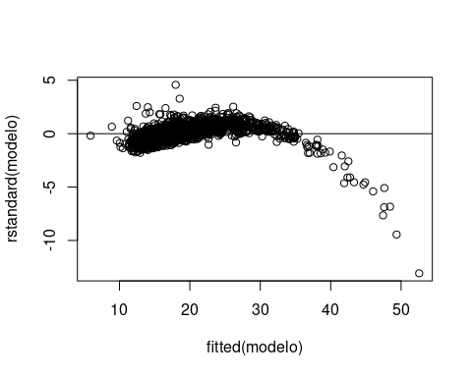
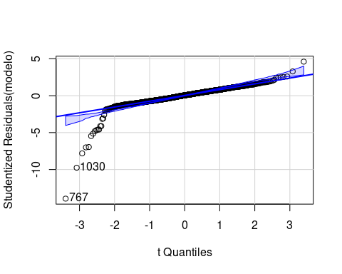
Podemos observar que o resíduo não apresenta um corpotamento aleatório e há muitos devios. Logo, o modelo não está bem ajustado.
Analisando os gráficos de cada variável independente em relação a variável dependende, podemos observar que as últimas precisam passar por uma transformação dos dados.
plot(dados$x1,dados$y)
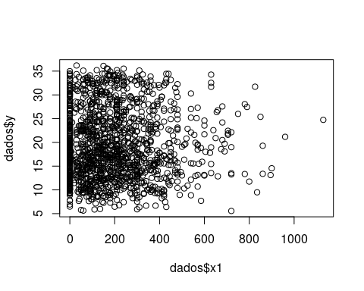
plot(dados$x2,dados$y)
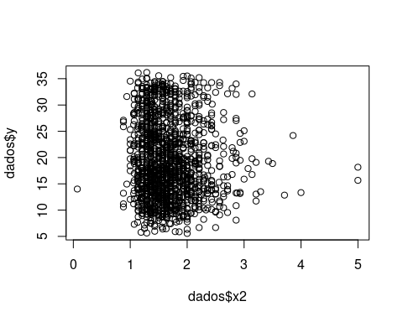
plot(dados$x3,dados$y)
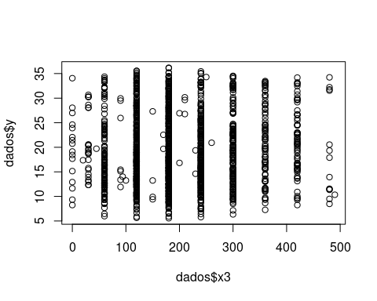
plot(dados$x4,dados$y)
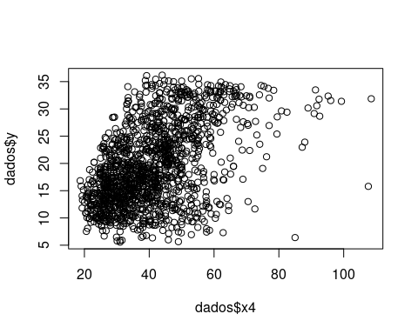
plot(dados$x5,dados$y)
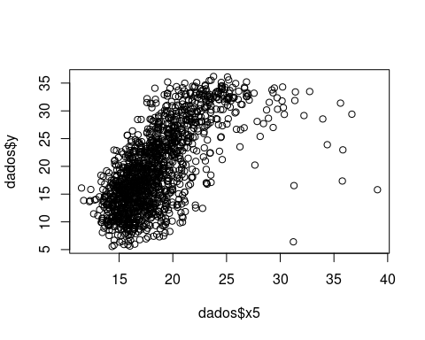
plot(dados$x6,dados$y)
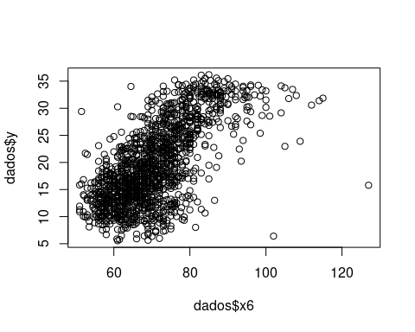
plot(dados$x7,dados$y)
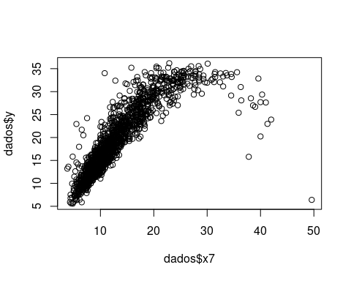
plot(dados$x8,dados$y)
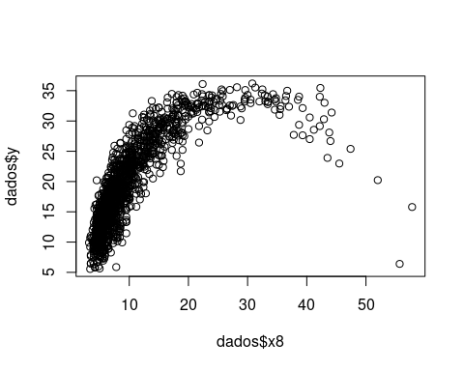
plot(dados$x9,dados$y)
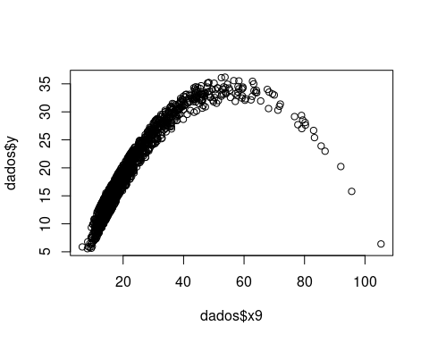
dados$x8_2 <- dados$x8^2
dados$x9_2 <- dados$x9^2
C) Refazer modelo e análise de resíduos
m0=lm(y ~ 1, data=dados)
m2=step(m0,list(lower = ~ 1,
upper = ~ x1+x2+x3+x4+x5+x6+x7+x8_2+x9_2),
direction="forward")
## Start: AIC=5655.48
y ~ 1

Df Sum of Sq RSS AIC
+ x7 1 53916 21387 3863.8
+ x5 1 33450 41854 4820.5
+ x6 1 33024 42279 4834.9
+ x9_2 1 30948 44356 4903.2
+ x8_2 1 21855 53449 5169.0
+ x4 1 17408 57896 5282.9
+ x2 1 257 75047 5652.6
+ x3 1 253 75050 5652.7
<none> 75304 5655.5
+ x1 1 32 75272 5656.9

Step: AIC=3863.78
y ~ x7

Df Sum of Sq RSS AIC
+ x9_2 1 2311.64 19076 3702.8
+ x6 1 783.20 20604 3812.6
+ x8_2 1 487.63 20900 3832.9
+ x5 1 420.78 20966 3837.5
+ x1 1 89.07 21298 3859.8
+ x4 1 53.18 21334 3862.2
<none> 21387 3863.8
+ x3 1 8.26 21379 3865.2
+ x2 1 3.51 21384 3865.6

Step: AIC=3702.79
y ~ x7 + x9_2

Df Sum of Sq RSS AIC
+ x8_2 1 8871.6 10204 2813.3
+ x6 1 2004.0 17072 3546.6
+ x5 1 1627.3 17448 3577.7
+ x4 1 491.3 18584 3667.6
+ x1 1 135.6 18940 3694.6
<none> 19076 3702.8
+ x3 1 20.4 19055 3703.3
+ x2 1 13.5 19062 3703.8

Step: AIC=2813.26
y ~ x7 + x9_2 + x8_2

Df Sum of Sq RSS AIC
+ x6 1 464.33 9739.7 2748.9
+ x5 1 428.90 9775.1 2754.1
+ x1 1 106.75 10097.2 2800.3
+ x4 1 64.11 10139.9 2806.3
+ x2 1 38.52 10165.5 2809.9
<none> 10204.0 2813.3
+ x3 1 2.49 10201.5 2814.9

Step: AIC=2748.9
y ~ x7 + x9_2 + x8_2 + x6

Df Sum of Sq RSS AIC
+ x4 1 387.55 9352.1 2693.0
+ x1 1 165.25 9574.4 2726.5
+ x5 1 74.02 9665.6 2740.0
+ x2 1 36.59 9703.1 2745.5
<none> 9739.7 2748.9
+ x3 1 0.82 9738.8 2750.8

Step: AIC=2693.04
y ~ x7 + x9_2 + x8_2 + x6 + x4

Df Sum of Sq RSS AIC
+ x5 1 542.00 8810.1 2610.0
+ x1 1 147.22 9204.9 2672.4
+ x2 1 36.62 9315.5 2689.4
<none> 9352.1 2693.0
+ x3 1 0.04 9352.1 2695.0

Step: AIC=2609.96
y ~ x7 + x9_2 + x8_2 + x6 + x4 + x5

Df Sum of Sq RSS AIC
+ x1 1 117.148 8692.9 2592.9
+ x2 1 40.185 8769.9 2605.4
<none> 8810.1 2610.0
+ x3 1 4.342 8805.8 2611.3

Step: AIC=2592.88
y ~ x7 + x9_2 + x8_2 + x6 + x4 + x5 + x1

Df Sum of Sq RSS AIC
<none> 8692.9 2592.9
+ x3 1 4.5806 8688.4 2594.1
+ x2 1 4.3853 8688.6 2594.2

Segunda versão do modelo
modelo2 <- lm(y ~ x7 + x9_2 + x8_2 + x6 + x4 + x5 + x1, data=dados)
summary(modelo2)
##
## Call:
## lm(formula = y ~ x7_2 + x6 + x9_2 + x8_2 + x4 + x5 + x1, data = dados)
##
## Residuals:
## Min 1Q Median 3Q Max
## -24.8421 -1.6048 -0.0842 1.5021 15.2194
##
## Coefficients:
## Estimate Std. Error t value Pr(>|t|)
## (Intercept) -3.730e+01 9.910e-01 -37.635 < 2e-16 ***
## x7_2 1.674e+01 3.379e-01 49.535 < 2e-16 ***
## x6 2.294e-01 1.981e-02 11.580 < 2e-16 ***
## x9_2 -5.886e-03 3.461e-04 -17.006 < 2e-16 ***
## x8_2 1.283e-02 9.615e-04 13.340 < 2e-16 ***
## x4 -1.728e-01 1.529e-02 -11.304 < 2e-16 ***
## x5 4.589e-01 5.108e-02 8.983 < 2e-16 ***
## x1 -1.712e-03 4.125e-04 -4.149 3.53e-05 ***
## ---
## Signif. codes: 0 '***' 0.001 '**' 0.01 '*' 0.05 '.' 0.1 ' ' 1
##
## Residual standard error: 2.623 on 1417 degrees of freedom
## Multiple R-squared: 0.8705, Adjusted R-squared: 0.8699
## F-statistic: 1361 on 7 and 1417 DF, p-value: < 2.2e-16
plot(fitted(modelo2), rstandard(modelo2))
abline(0,0)

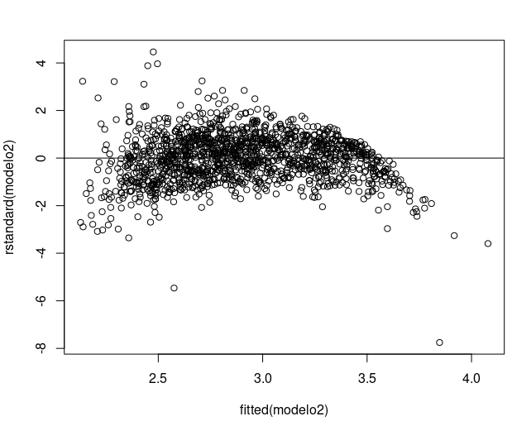

Agora a análise de resíduos demonstra um corpotamento mais próximo de aleatório, porém com valores fora do limite de 3 e -3 no eixo y. Provavelmente outras trasformações dos dados seriam mais relevantes, porém, após diversos experimentos, não encontrei um que tivesse melhores resultados.

